



**信息学院软件工程系**

**《JAVA程序设计》实验报告**

实验9

**完成时间：2024.04.24**

**一、实验目的及要求**

* 熟悉集合类

**二、实验题目及实现过程**

题目1：

1. 实验环境：jdk se 17；IntelliJ IDEA;UTF-8
2. 实现过程:

1.定义一个StringBuilder类的newsBuilder变量来储存新闻。使用while循环输入新闻，当输入的不为空行时添加到newsBuilder变量中。

2.将newsBuilder转换为String类储存在news变量中

3.输出出现的单词：将除字母外的符号均替换为空格方便分割。在分割进数组后，添加到一个HasSet类变量中，然后输出。

4.输出句子：将news按照英文句号分割进数组。遍历数组将所有包含the的句子输出。

题目一：全屏截图：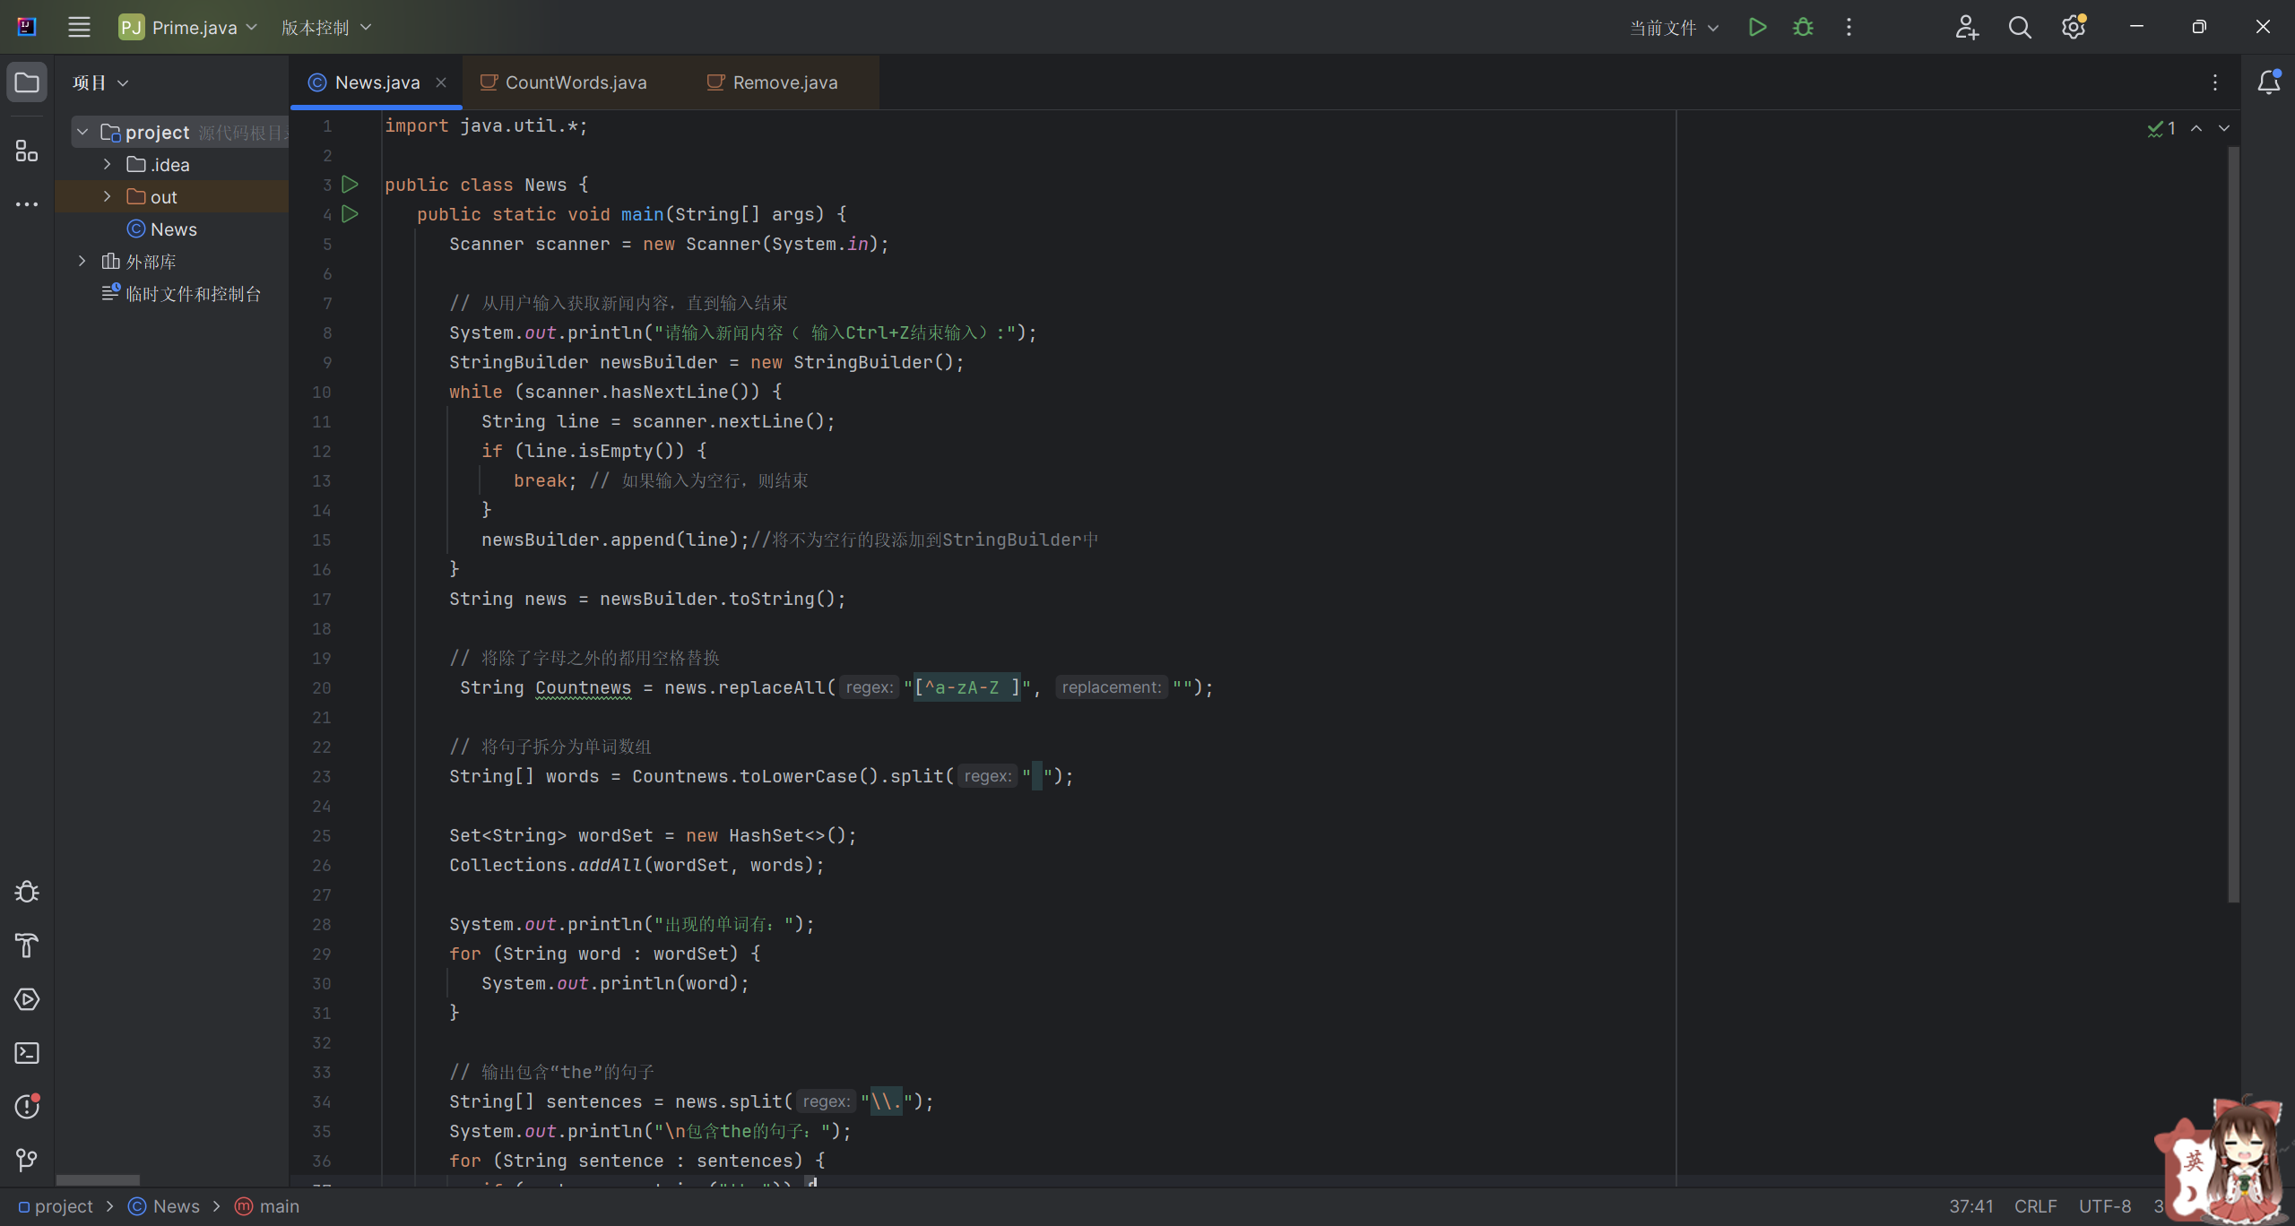 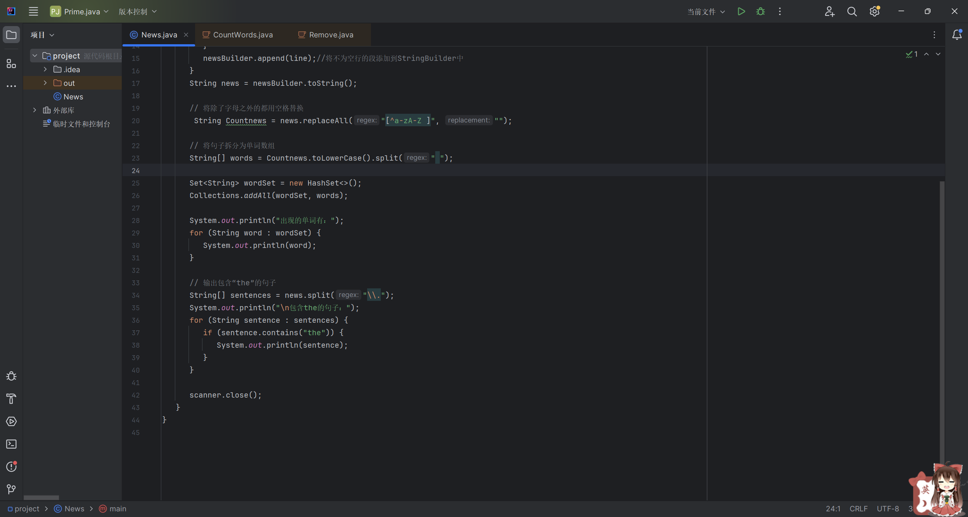

输出结果：

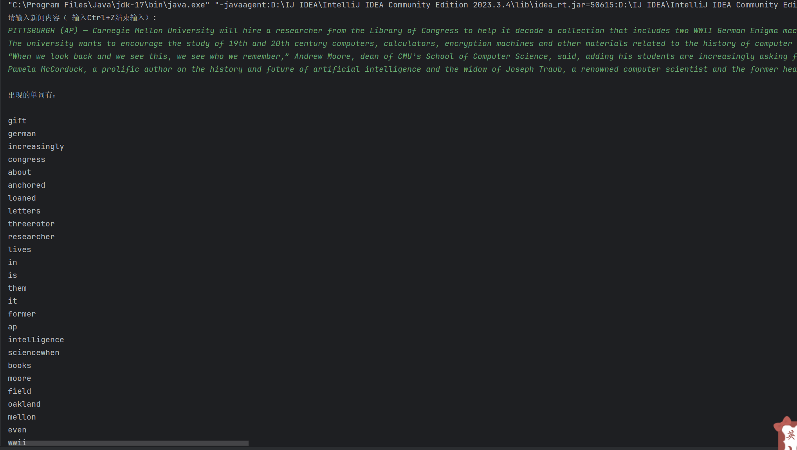 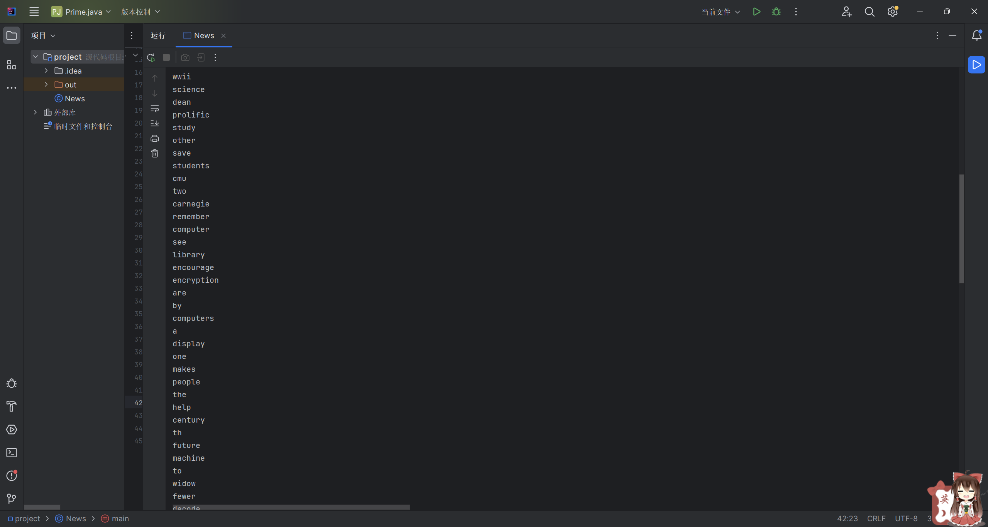 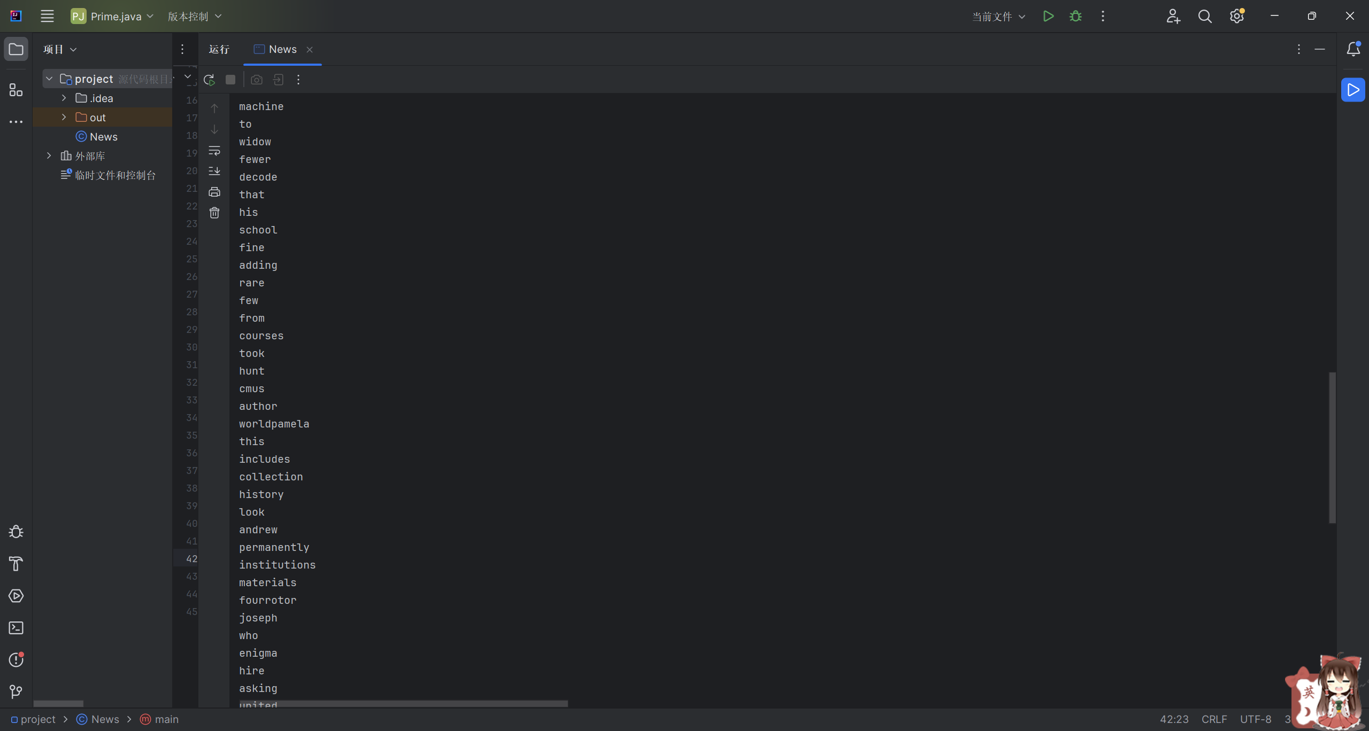 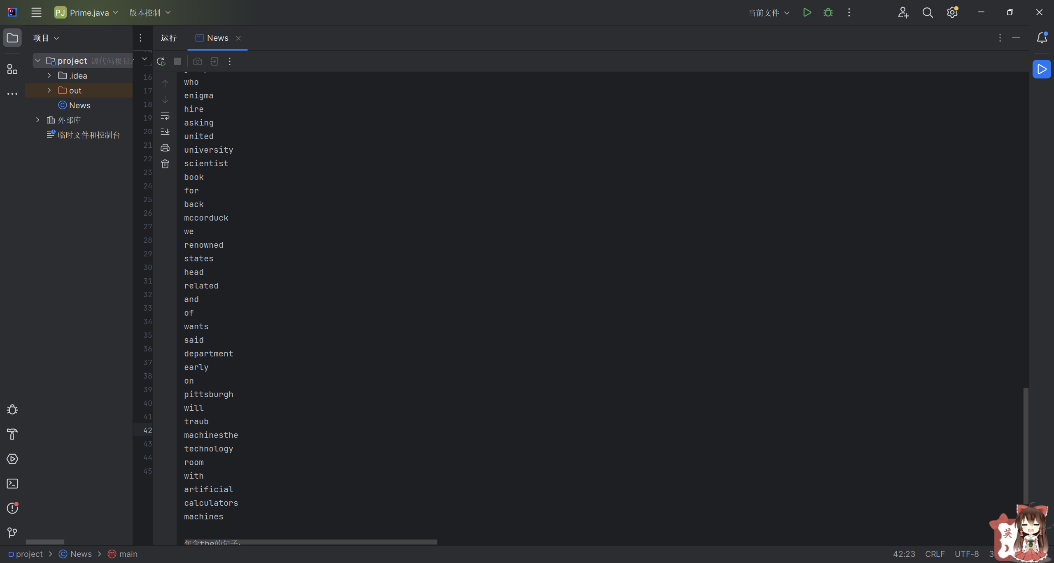 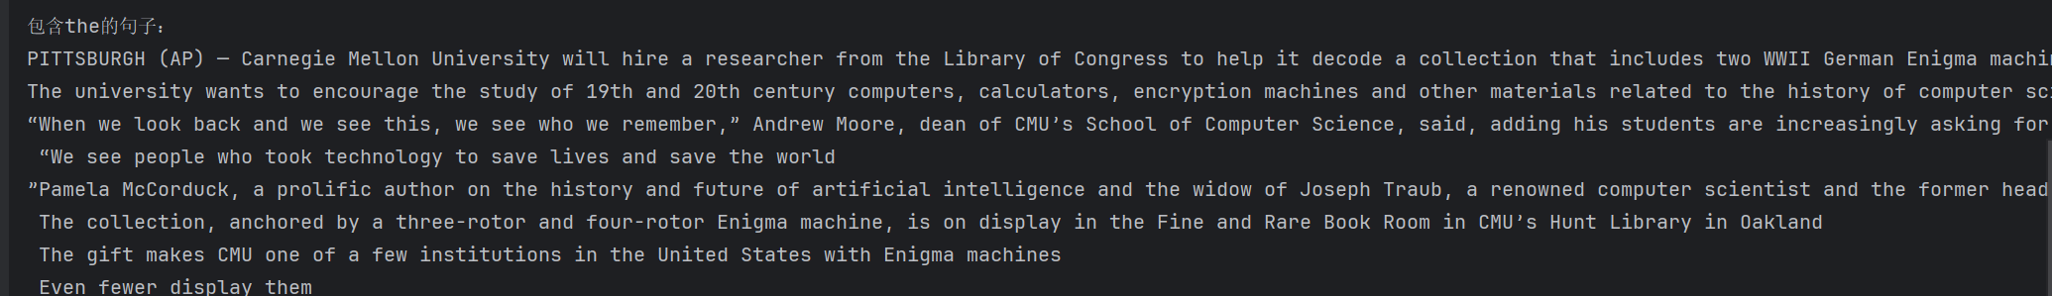

题目二

实现过程：

1.获取输入的用户名，密码，邮箱

2.用户名格式：先判断是否为空，然后利用username.matches("[0-9].*")判断第一个字符是否是数字。接着用username.matches("[a-zA-Z0-9_]+")排除含有除字母、数字、下划线之外的字符的情况

3.密码格式：先判断是否为空，然后判断长度书否小于8，接着利用password.matches("[a-zA-Z0-9_]+")判断是否含有除字母、数字、下划线之外的字符的情况。

4.邮箱格式：先判断是否为空，接着利用!email.matches(".+@.+\\..+")判断邮箱格式是否正确

全屏截图：

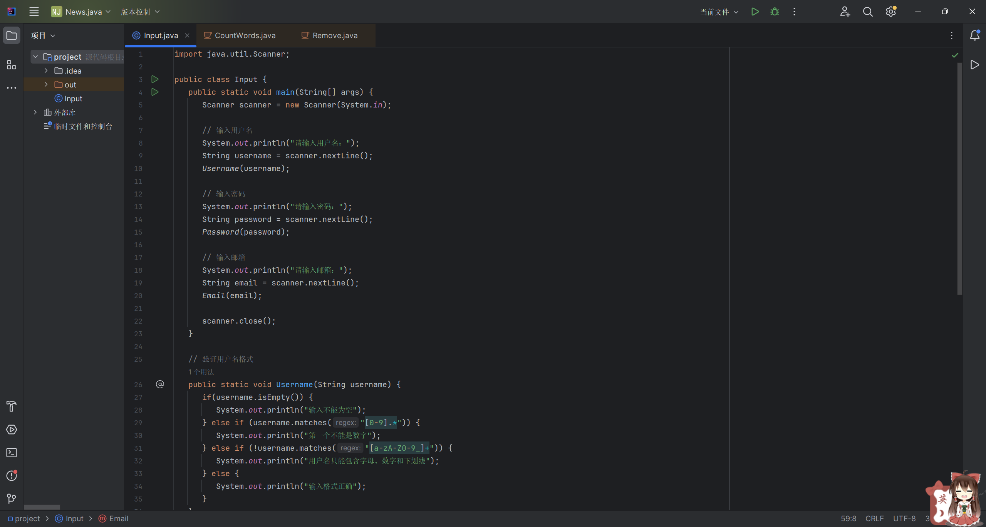 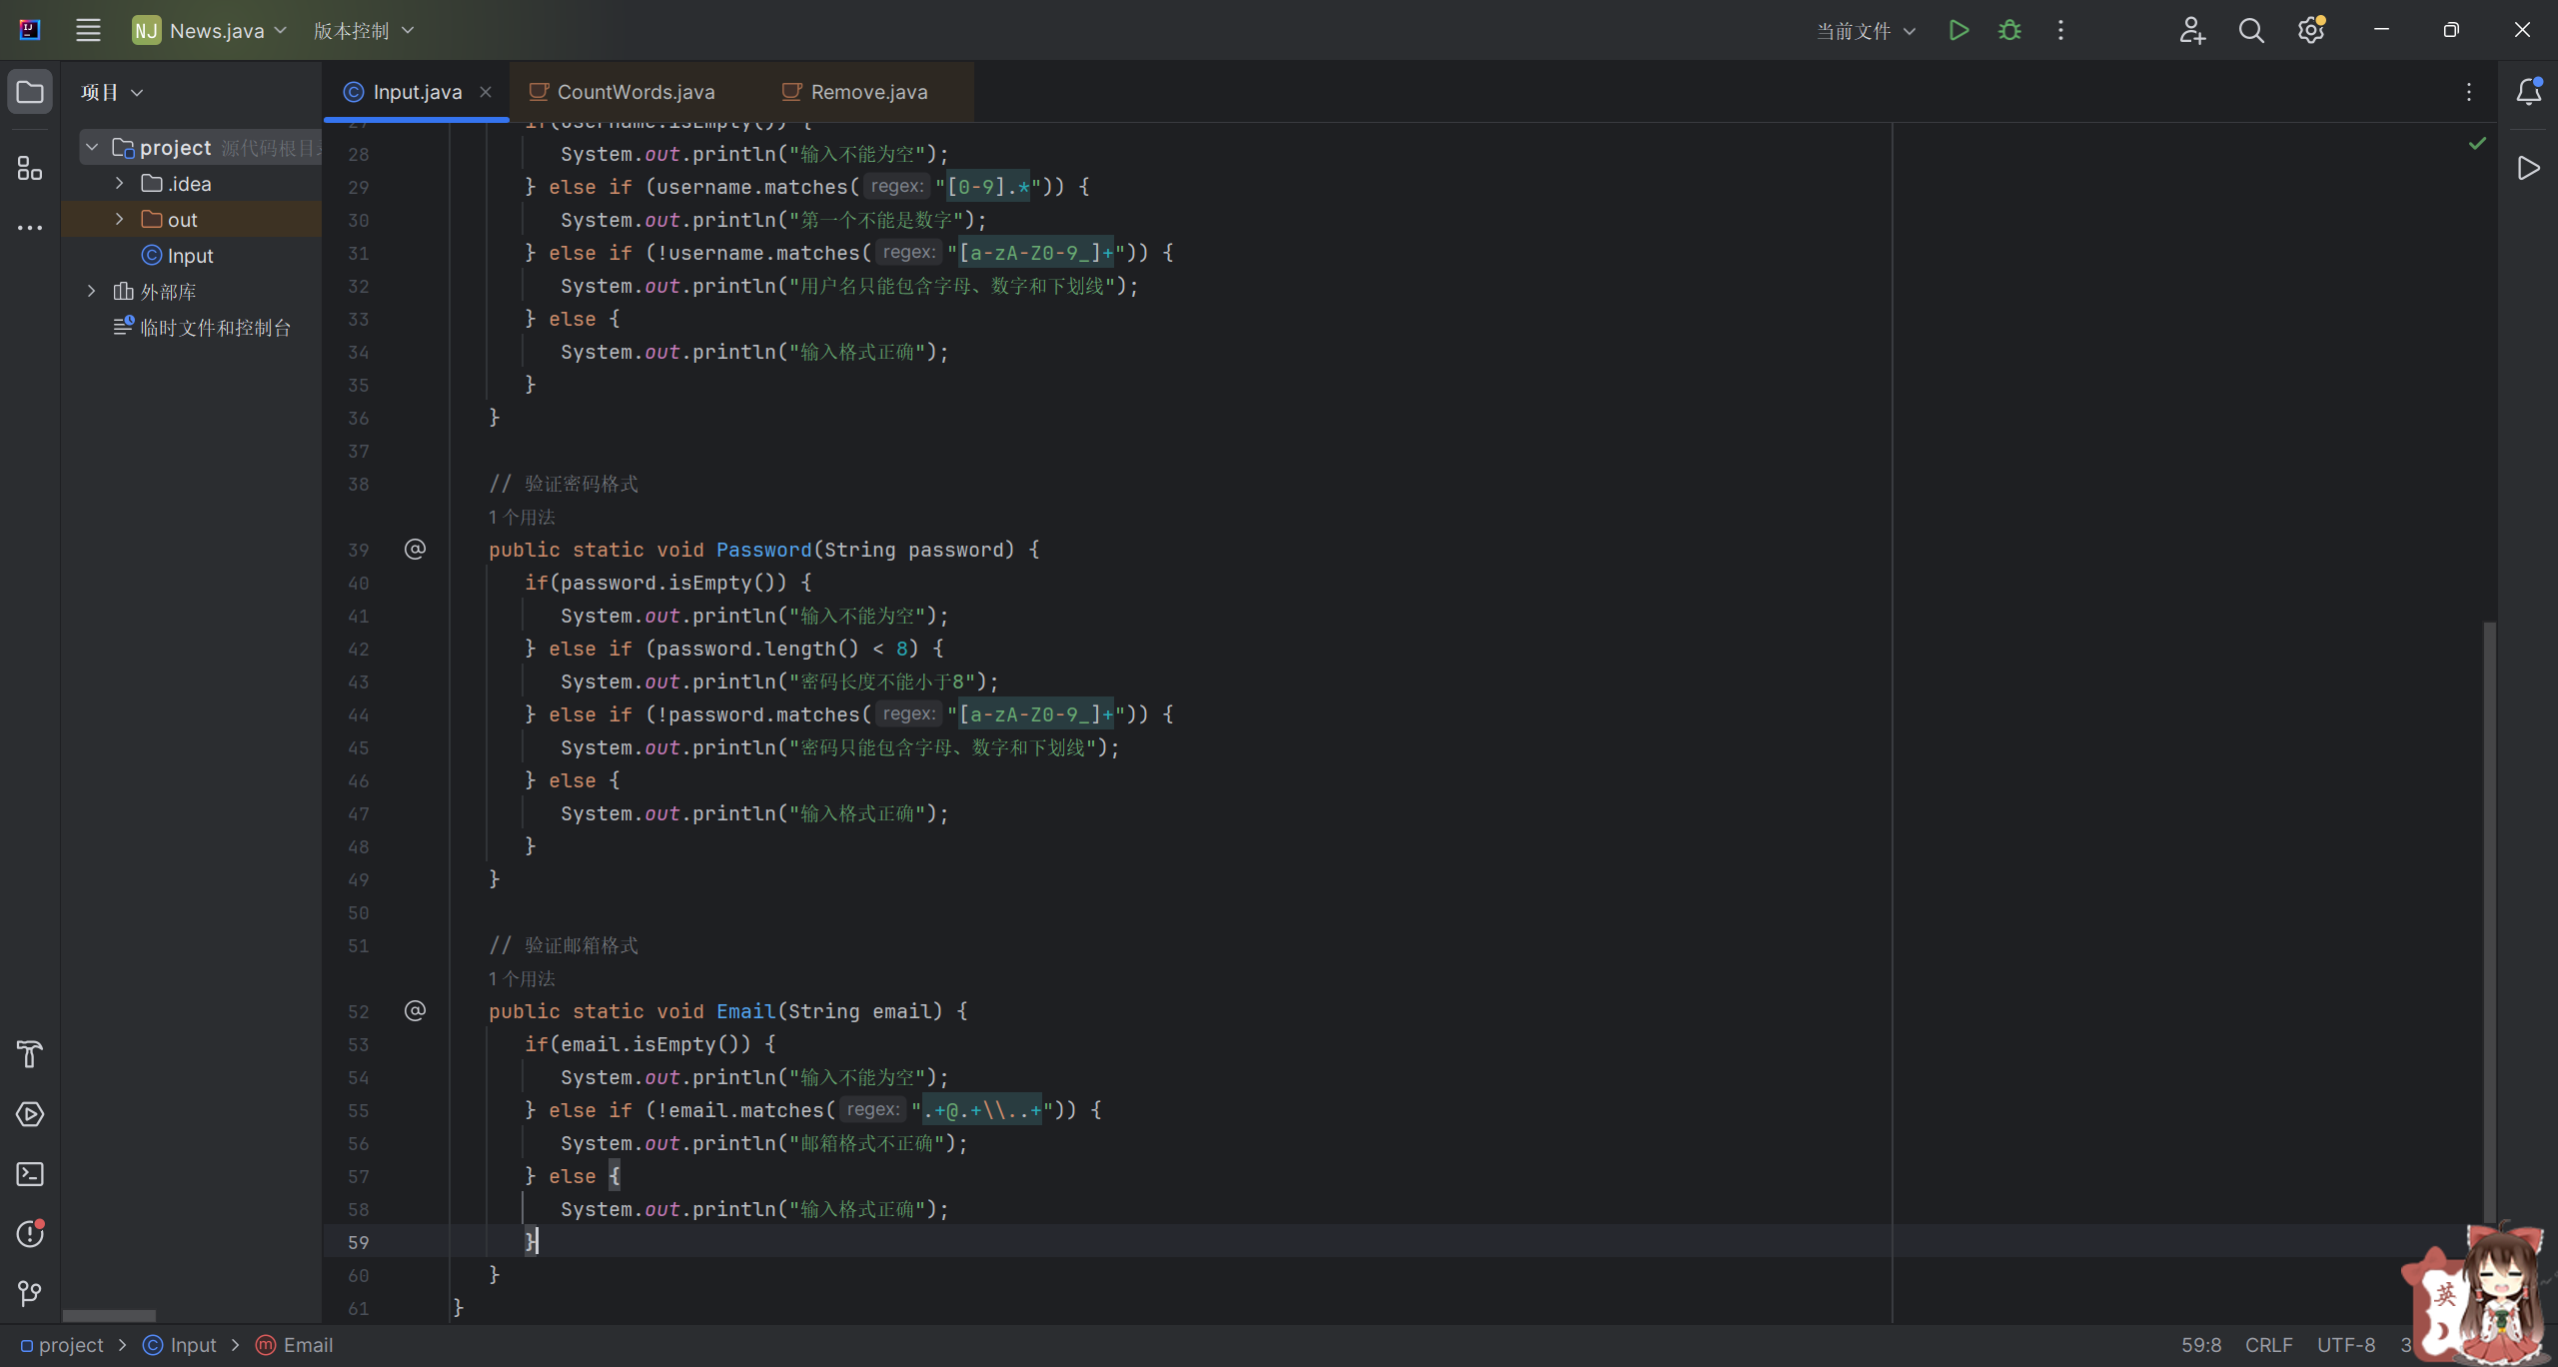

结果截图：

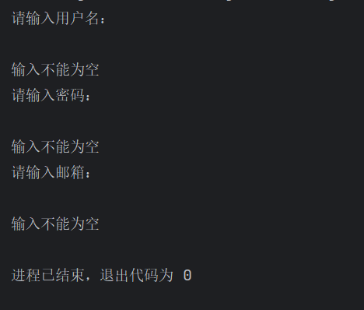

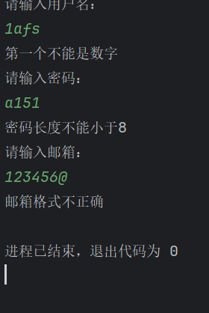 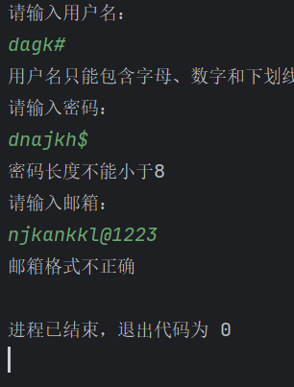 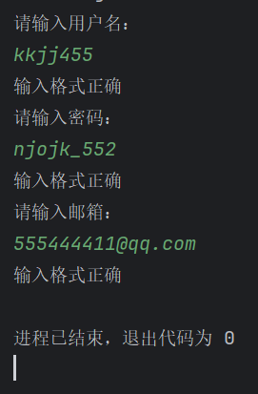

**三、实验总结与心得记录**

在书写java代码时，发现java对异常处理的要求很严格。当函数可能存在异常时，代码段中必须有捕捉这一异常的相关代码。